Pressemitteilung vom 15.09.2026

Begegnungsnachmittag im Jugendhaus: Die persische Kultur kennenlernen

Bad Hersfeld. Die persische Kultur und ihre Vielseitigkeit können Besucherinnen und Besucher eines Begegnungsnachmittags unter dem Titel „Die Magie Persiens“ am Sonntag, 20. September, kennenlernen.
Die Veranstaltung, die vom Projekt KISI (Kommunale Integrationsguides zur Stärkung der Integrationserfolge) der Kreisstadt Bad Hersfeld in Zusammenarbeit mit einer Gruppe engagierter Menschen aus der Region mit überwiegend iranischen Wurzeln organisiert wird, findet im Rahmen der interkulturellen Woche statt.
Von 12 bis 15 Uhr können Drittstaatenangehörige aus Bad Hersfeld und Gäste im Jugendhaus (Dippelstraße 10 in Bad Hersfeld) verschiedene Facetten der persischen Kultur entdecken. Dazu zählen Musik, Tanz und Poesie, persische Ornamente, Kalligrafie, die Kunst des Teppichknüpfens, sowie Informationen zu verschiedenen Themen, wie etwa dem persischen Gewürz Safran.

Der gemeinsame Nachmittag soll dem Austausch dienen und die Gelegenheit bieten, die Besonderheiten einer anderen Kultur kennenzulernen, gemeinsam zu essen, der Musik zu lauschen, sich zu unterhalten, neue Menschen kennenzulernen und Wissenswertes dazuzulernen.

Die interkulturelle Woche findet in der Zeit vom 20. September bis 4. Oktober im gesamten Landkreis statt und bietet eine Vielzahl unterschiedlicher Veranstaltungsformate.

Zum Projekt KISI:

Ein zentrales Anliegen des Projekts ist es, Drittstaatsangehörige bei ihrer Integration zu unterstützen und sie aktiv mit bestehenden Bildungs-, Arbeits- und Freizeitangeboten zu vernetzen. Gleichzeitig werden bestehende Ehrenamtsstrukturen gestärkt sowie neue Ehrenamtliche gewonnen und qualifiziert, um den Integrationsprozess zu begleiten. Gemeinsam mit Drittstaatsangehörigen, Ehrenamtlichen und der kommunalen Verwaltung werden bestehende Strukturen analysiert und Bedarfe ermittelt, um ein integrationsförderndes Umfeld zu schaffen. Das Projekt ‚Kommunale Integrationsguides zur Stärkung der Integrationserfolge (KISI)‘ wird durch den Asyl-, Migrations- und Integrationsfonds (AMIF) der Europäischen Union gefördert sowie durch das Land Hessen kofinanziert.

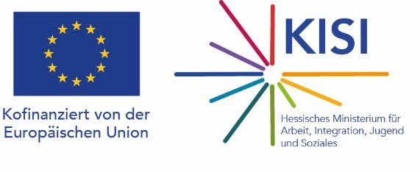



Verantwortlich für den Inhalt: Bürgermeisterin Anke Hofmann

Auskunft erteilt: Pressesprecherin Laura Hellwig, Tel. 06621 201-506

